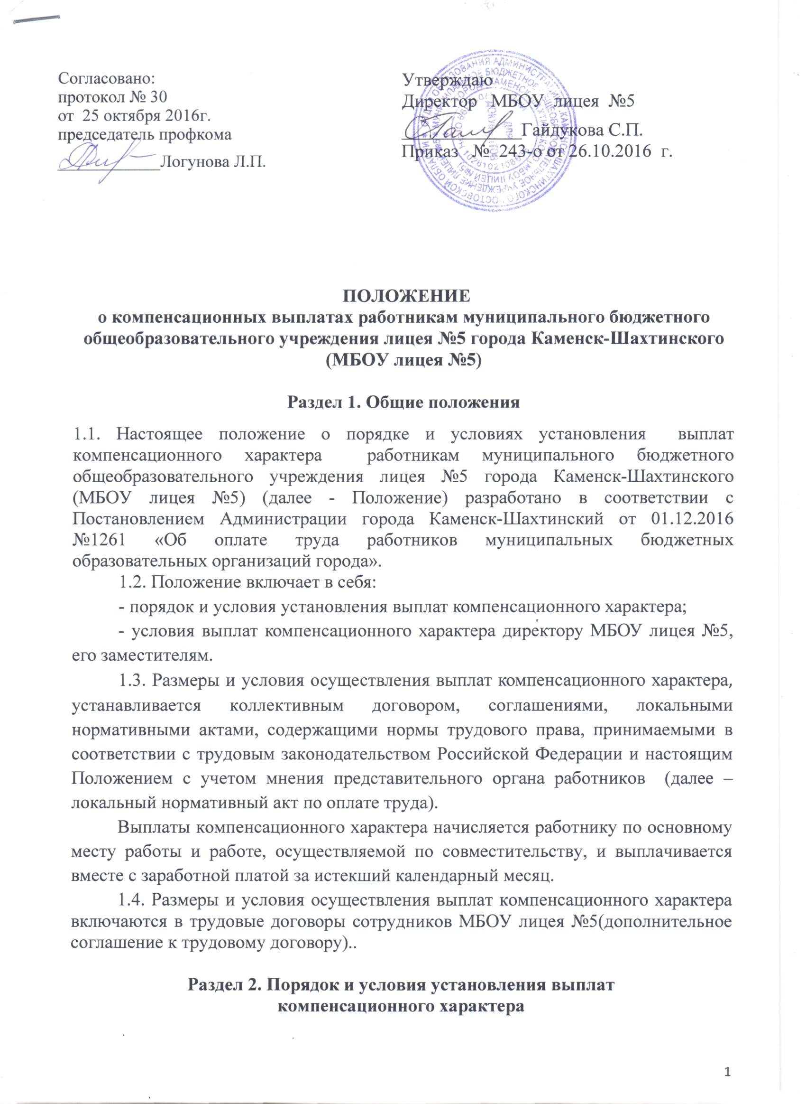

2.1. В МБОУ лицее №5 устанавливаются следующие виды выплат компенсационного характера:
2.1.1. Выплаты работникам, занятым на работах с вредными и (или) опасными условиями труда.
2.1.2. Выплаты за работу в условиях, отклоняющихся от нормальных (при выполнении работ различной квалификации, совмещении профессий (должностей), сверхурочной работе, работе в ночное время и при выполнении работ в других условиях, отклоняющихся от нормальных).
2.2. Руководителям и специалистам выплаты компенсационного характера, устанавливаемые в форме доплат к должностным окладам (ставкам заработной платы), рассчитываются от должностных окладов (ставок заработной платы) с учетом выплаты за квалификацию при наличии квалификационной категории (если иное не установлено настоящим Положением), устанавливаемой в соответствии с пунктами 2.4.6 настоящего Положения.
Рабочим выплаты компенсационного характера, устанавливаемые в форме доплат к должностным окладам (ставкам заработной платы), рассчитываются от ставок заработной платы с учетом выплаты за качество работы, устанавливаемой в соответствии с пунктом 4.5.3. настоящего Положения.
2.3. Доплаты работникам, занятым на работах с вредными и (или) опасными условиями труда, устанавливаются в соответствии со статьей 147 Трудового кодекса Российской Федерации.
2.3.1. Доплаты за работу с вредными и (или) опасными условиями труда устанавливается по результатам специальной оценки условий труда, проводимой в соответствии с Федеральным законом от 28.12.2013 № 426-ФЗ «О специальной оценке условий труда», в размере не менее 4 процентов должностного оклада, ставки заработной платы, установленных для различных видов работ с нормальными условиями труда.
Конкретные размеры доплаты за работу с вредными и (или) опасными условиями труда устанавливаются работодателем с учетом мнения представительного органа работников в порядке, установленном статьей 372 Трудового кодекса Российской Федерации для принятия локальных нормативных актов, либо коллективным договором, трудовым договором.
Руководителем муниципального бюджетного общеобразовательного учреждения лицея №5 города Каменск-Шахтинского (МБОУ лицея №5) проводятся меры по проведению специальной оценки условий труда с целью уточнения наличия условий труда, отклоняющихся от нормальных, и оснований для применения компенсационных выплат за работу в указанных условиях.
В случае обеспечения на рабочих местах безопасных условий труда, подтвержденных результатами специальной оценки условий труда или заключением государственной экспертизы условий труда, выплата за работу с вредными и (или) опасными условиями труда не устанавливается.
2.3.2. Педагогическим работникам, для которых предусмотрены нормы часов педагогической работы или нормы часов учебной (преподавательской) работы за ставку заработной платы, доплата за работу с вредными и (или) опасными условиями труда рассчитывается от заработной платы, исчисленной из ставки заработной платы и установленного объема педагогической работы или учебной (преподавательской) работы.
2.4. Выплаты компенсационного характера работникам в случаях выполнения работ в условиях, отклоняющихся от нормальных, устанавливаются с учетом статьи 149 Трудового кодекса Российской Федерации.
Размеры выплат, установленные коллективным договором, соглашениями, локальными нормативными актами по оплате труда, трудовыми договорами, не могут быть ниже установленных трудовым законодательством и иными нормативными правовыми актами, содержащими нормы трудового права.
2.4.1. При совмещении профессий (должностей), расширении зон обслуживания, увеличении объема работы или исполнении обязанностей временно отсутствующего работника без освобождения от работы, определенной трудовым договором, работнику производится доплата в соответствии со статьей 151 Трудового кодекса Российской Федерации.
Размер доплаты устанавливается по соглашению сторон трудового договора с учетом содержания и (или) объема дополнительной работы.
Доплата осуществляется в пределах фонда заработной платы по вакантной должности (должности временно отсутствующего работника) и может устанавливаться как одному, так и нескольким лицам, выполняющим дополнительный объем работы. Конкретные размеры доплат определяются каждому работнику дифференцированно, в зависимости от квалификации этого работника, объема выполняемых работ, степени использования рабочего времени.
2.4.2. В соответствии со статьей 152 Трудового кодекса Российской Федерации оплата сверхурочной работы производится работникам МБОУ лицея №5 за первые два часа работы не менее чем в полуторном размере, за последующие часы – не менее чем в двойном размере. Конкретные размеры оплаты за сверхурочную работу могут определяться коллективным договором, локальным нормативным актом по оплате труда или трудовым договором. По желанию работника сверхурочная работа вместо повышенной оплаты может компенсироваться предоставлением дополнительного времени отдыха, но не менее времени, отработанного сверхурочно.

2.4.3. Доплата за работу в выходные и нерабочие праздничные дни производится работникам, привлекавшимся к работе в выходные и нерабочие праздничные дни, в соответствии со статьей 153 Трудового кодекса Российской Федерации.
Размер доплаты составляет не менее:
- одинарной дневной ставки сверх должностного оклада (ставки заработной платы) при работе полный день, если работа в выходной или нерабочий праздничный день производилась в пределах месячной нормы рабочего времени, и в размере не менее двойной дневной ставки сверх должностного оклада (ставки заработной платы), если работа производилась сверх месячной нормы рабочего времени;
- одинарной части должностного оклада (ставки заработной платы) сверх должностного оклада (ставки заработной платы) за каждый час работы, если работа в выходной или нерабочий праздничный день производилась в пределах месячной нормы рабочего времени, и в размере не менее двойной части должностного оклада (ставки заработной платы) сверх должностного оклада (ставки заработной платы) за каждый час работы, если работа производилась сверх месячной нормы рабочего времени.
Средства на осуществление выплаты за работу в выходные и нерабочие праздничные дни предусматриваются при планировании фонда оплаты труда на очередной финансовый год.
По желанию работника, работавшего в выходной или нерабочий праздничный день, ему может быть предоставлен другой день отдыха. В этом случае работа в выходной или нерабочий праздничный день оплачивается в одинарном размере, а день отдыха оплате не подлежит.
2.4.4. Доплата за работу в ночное время производится работникам за каждый час работы с 22 до 6 часов в соответствии со статьей 154 Трудового кодекса Российской Федерации.
2.4.5. Расчет части должностного оклада (ставки заработной платы) за час работы определяется путем деления должностного оклада (ставки заработной платы работника на среднемесячное количество рабочих часов в соответствующем календарном году.
2.4.6. При выполнении дополнительной работы, связанной с обеспечением образовательного процесса, но не входящей в основные должностные обязанности работников, предусмотренные квалификационными характеристиками (профессиональными стандартами), работникам МБОУ лицея №5, устанавливается доплата за осуществление дополнительной работы, не входящей в круг основных должностных обязанностей, в соответствии с таблицей 1.
Таблица № 1
Размеры доплаты за осуществление дополнительной работы, не входящей
в круг основных должностных обязанностей

№  п/п | Перечень категорий работников и видов работ | Размер доплаты  (процентов)
1 | 2 | 3
1. | Учителя - за классное руководство:  1 - 4 классов  5 - 11 классов | до 20  до 25
2. | Учителя 1 - 4 классов - за проверку тетрадей | 15
3. | Учителя, преподаватели - за проверку письменных работ по:  русскому языку, литературе  математике  физика, химия, биология, география, окружающий мир, изобразительное искусство. | до 20  до 15  до 10
4. | Педагогические работники - за заведование учебными кабинетами (лабораториями), учебно-опытными участками (теплицами, парниковыми хозяйствами, учебными мастерскими), учебно-консультативными пунктами:  в общеобразовательных организациях | до 15
5. | Работники муниципальных образовательных организаций - за работу в методических, цикловых, предметных и психолого-медико-педагогических консилиумах, комиссиях, методических объединениях:  руководитель комиссии (консилиума, объединения)  секретарь комиссии (консилиума, объединения) | до 20  до 15
6. | Работники муниципальных образовательных организаций - за работу в экспертных группах по осуществлению всестороннего анализа результатов профессиональной деятельности аттестуемых педагогических работников и подготовку экспертного заключения:  при численности аттестуемых 1-2 человека  при численности аттестуемых 3-4 человека  при численности аттестуемых 5 человек и более | 10  15  20
7. | Учителя, преподаватели - за исполнение обязанностей мастера учебных мастерских | до 25
8. | Педагогический работник – ответственный за проведение внеклассной работы по физическому воспитанию в общеобразовательной организации с количеством классов:  от 10 до 19  от 20 до 29  от 30 и более | до 30  до 60  до 100
9. | Педагогический работник – ответственный за организацию трудового обучения, общественно-полезного, производительного труда и профориентацию в общеобразовательной организации с количеством классов:  от 6 до 12  от 13 до 29  от 30 и более | до 20  до 30  до 50
10. | Работники муниципальных образовательных организаций – за ведение делопроизводства | до 20
11. | Работники муниципальных образовательных организаций, в которых не предусмотрена должность заведующего библиотекой (библиотекаря), при наличии книжного фонда не менее 1000 книг, - за ведение библиотечной работы | до 25
12. | Работники муниципальных образовательных организаций, в том числе библиотекари – за работу с библиотечным фондом учебников (в зависимости от количества экземпляров учебников); за работу с архивом муниципальных образовательных организаций | до 25
13. | Работники муниципальных образовательных организаций, ответственные за организацию питания | до 15
14. | Работники муниципальных образовательных организаций, ответственные за сопровождение обучающихся к общеобразовательной организации и обратно (подвоз детей) | до 20
15. | Педагогические работники (при отсутствии штатного социального педагога) - за организацию работы по охране прав детства, с трудными подростками, с асоциальными семьями | до 10
16. | Педагогические работники и иные работники муниципальных образовательных организаций, участвующие в проведении государственной итоговой аттестации в форме основного государственного экзамена и государственного выпускного экзамена; работники организаций (за исключением педагогических работников), участвующие в проведении государственной итоговой аттестации в форме единого государственного экзамена, - за обеспечение проведения государственной итоговой аттестации:  руководитель ППЭ  организатор ППЭ; технический специалист по работе с программным обеспечением, оказывающий информационно-техническую помощь руководителю и организаторам ППЭ  медицинский работник; ассистент, оказывающий необходимую техническую помощь обучающимся с ограниченными возможностями здоровья, детям-инвалидам и инвалидам | 1,8  1,2  0,6
Примечания к таблице №1:
1. Доплаты за классное руководство (руководство группой), проверку тетрадей, письменных работ в МБОУ лицее №5 могут устанавливаться в максимальном размере, предусмотренном настоящим подпунктом, в классе (учебной группе) с наполняемостью не менее 25 человек.
Для классов (учебных групп) с меньшей наполняемостью, расчет доплаты осуществляется исходя из максимального размера, уменьшенного пропорционально численности обучающихся.
2. Доплата за работу в экспертных группах по осуществлению всестороннего анализа результатов профессиональной деятельности аттестуемых педагогических работников и подготовку экспертного заключения осуществляется за период, установленный графиком проведения экспертизы профессиональной деятельности педагогических работников муниципальных образовательных организаций, претендующих на присвоение первой и высшей квалификационной категории, и заседаний экспертных групп, утвержденным приказом министерства общего и профессионального образования Ростовской области.
3. Доплата за обеспечение проведения государственной итоговой аттестации устанавливается:
- педагогическим и иным работникам, включенным приказом министерства общего и профессионального образования Ростовской области в состав организаторов (временных коллективов) для проведения государственной итоговой аттестации (ГИА) по образовательным программам основного общего образования в форме основного государственного экзамена (ОГЭ) и государственной итоговой аттестации (ГИА) по образовательным программам основного общего образования и среднего общего образования в форме государственного выпускного экзамена (ГВЭ) в пунктах проведения экзамена (ППЭ),
- работникам МБОУ лицея №5 (за исключением педагогических работников), включенным приказом министерства общего и профессионального образования Ростовской области в состав организаторов (временных коллективов) для проведения государственной итоговой аттестации (ГИА) по образовательным программам среднего общего образования в форме единого государственного экзамена (ЕГЭ) в пунктах проведения экзамена (ППЭ).
Доплата за обеспечение проведения ГИА устанавливается в процентах от ставки заработной платы учителя за каждый день работы в составе временных коллективов на время проведения ГИА согласно утвержденным расписаниям проведения ЕГЭ, ОГЭ и ГВЭ.
2.4.6.1. Доплата за осуществление дополнительной работы, не входящей в круг основных должностных обязанностей, устанавливается от должностного оклада (ставки заработной платы) по соответствующей должности (профессии).
Педагогическим работникам, для которых предусмотрены нормы часов педагогической работы или нормы часов учебной (преподавательской) работы за ставку заработной платы, а также при почасовой оплате труда педагогических работников доплата за осуществление дополнительной работы, не входящей в круг основных должностных обязанностей, рассчитывается от ставки заработной платы по соответствующей педагогической должности, за исключением доплат учителям 5-11 классов за проверку тетрадей и учителям, преподавателям за проверку письменных работ, которые устанавливаются от заработной платы, исчисленной из ставки заработной платы и установленного объема педагогической работы или учебной (преподавательской) работы.
2.4.6.2. Объем средств, направляемых на установление доплат за осуществление дополнительной работы, не входящей в круг основных должностных обязанностей (без учета доплаты за обеспечение проведения государственной итоговой аттестации), не должен превышать от планового фонда оплаты труда по должностным окладам, ставкам заработной платы с учетом применения повышающих коэффициентов, образующих новые должностные оклады, ставки заработной платы:
20 процентов – в МБОУ лицее №5;
2.4.7. В соответствии с частью 9 статьи 47 Федерального закона от 29.12.2012 № 273-ФЗ «Об образовании в Российской Федерации» педагогическим работникам, участвующим в проведении единого государственного экзамена в рабочее время и освобожденным от основной работы на период проведения единого государственного экзамена, выплачивается компенсация за работу по подготовке и проведению единого государственного экзамена.
Компенсация за работу по подготовке и проведению единого государственного экзамена устанавливается педагогическим работникам, включенным приказом министерства общего и профессионального образования Ростовской области в состав организаторов (временных коллективов) для проведения государственной итоговой аттестации (ГИА) по образовательным программам среднего общего образования в форме единого государственного экзамена (ЕГЭ) в пунктах проведения экзамена (ППЭ), на время проведения ЕГЭ согласно утвержденному расписанию проведения ЕГЭ.
Компенсация за работу по подготовке и проведению единого государственного экзамена устанавливается в процентах от ставки заработной платы учителя за каждый день работы в составе временных коллективов на время проведения ГИА согласно утвержденным расписаниям проведения ЕГЭ, ОГЭ и ГВЭ и составляет:
руководителю ППЭ – 1,8 процентов;
организатору ППЭ и техническому специалисту по работе с программным обеспечением, оказывающему информационно-техническую помощь руководителю и организаторам ППЭ – 1,2 процентов;
ассистенту, оказывающему необходимую техническую помощь обучающимся с ограниченными возможностями здоровья, детям-инвалидам и инвалидам – 0,6 процентов.
2.8. Выплаты компенсационного характера могут устанавливаться работнику по основной работе и работе, осуществляемой по совместительству, в зависимости от условий работы и содержания выполняемых работ.
3. Положение вступает в силу с 01 января 2017г. и действует до вступления в силу нового Положения.

